在于简单，而不在于复杂。

方波生链术，声像4维度。

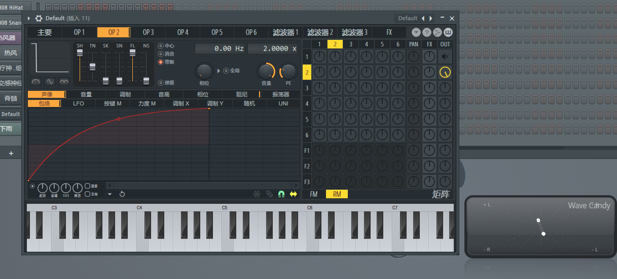

正弦生圆圈。

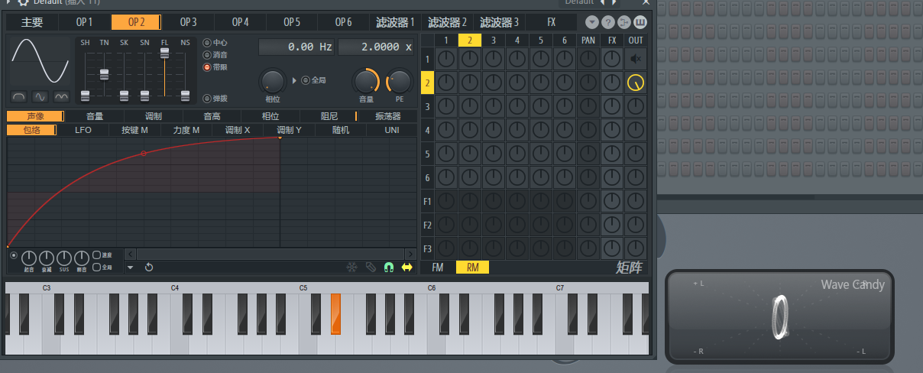

三角生四相

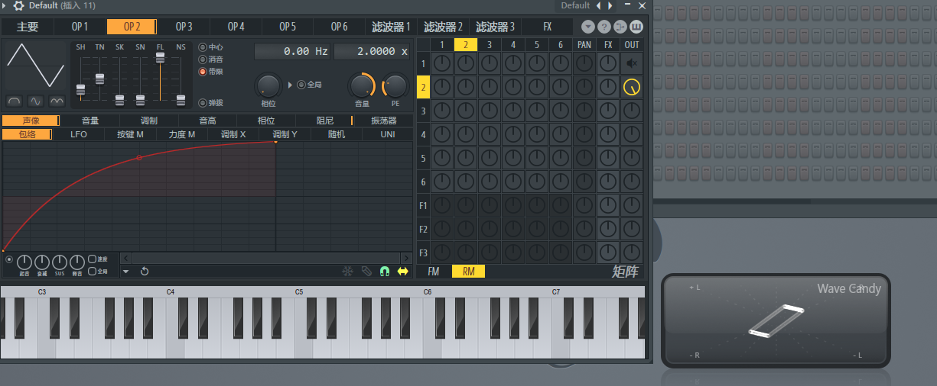

锯齿生锯木头

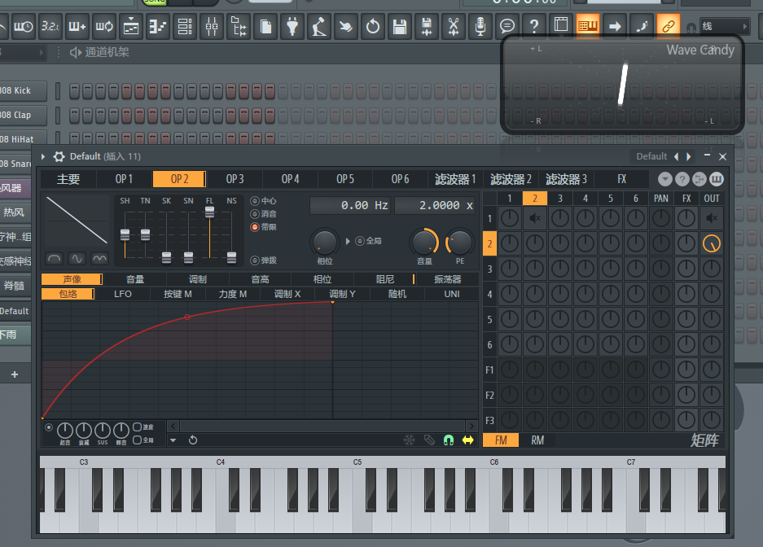

加水，变易（易经）op1是“水”（正弦波），左边是调制道冲力度（幅度）的，右边是调制64卦的

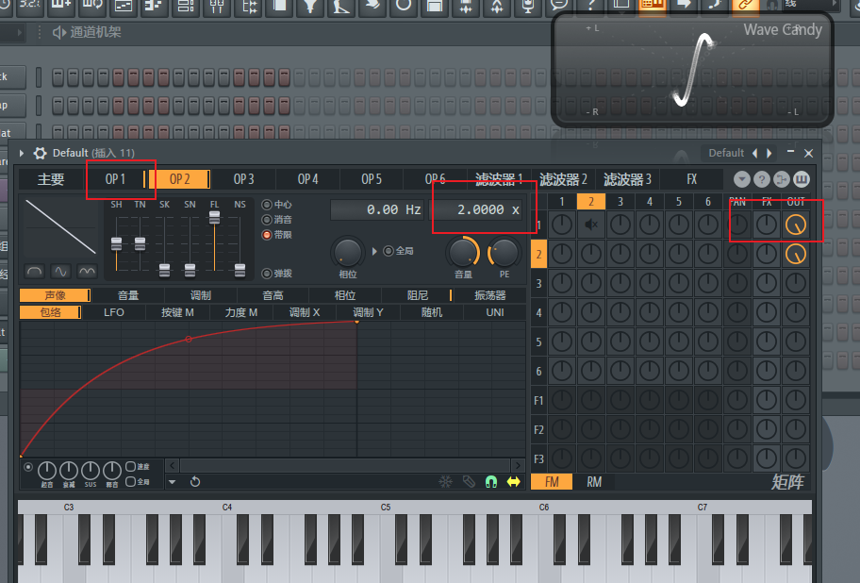

利用声像包络，调制音色，就是高维度调制，至少是4维度波表。